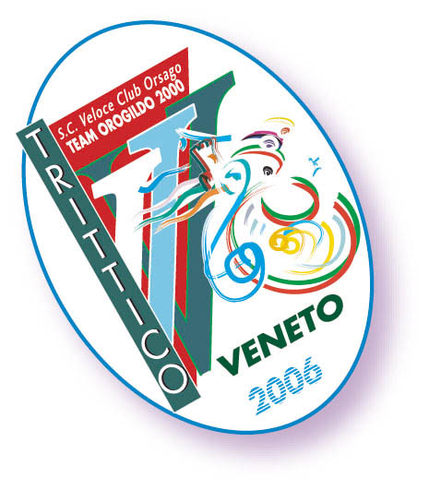
IL VICENTINO MARCO CANOLA NUOVO LEADER DEL “TRITTICO VENETO”

A VITTORIO VENETO IL VERONESE TOMAS ALBERIO CONQUISTA LA SECONDA TAPPA. DOMANI CONCLUSIONE AD ORSAGO.
COMUNICATO STAMPA

VITTORIO VENETO (Treviso), 9 settembre 2006 – Nuovo cambio al vertice del “3° Trittico Veneto” Juniores, che in tre giornate di gara ha visto succedersi in testa alla classifica altrettanti atleti. Dopo Filippo Baggio nel cronoprologo di Le Bandie e Diego Adegheri nella prima frazione di ieri a Brugnera, la terza maglia rossa “Mino Bariviera” con le insegne di leader del “Trittico” è salita oggi sulle spalle del vicentino Marco Canola, portacolori del team Utensilnord di Schio già secondo ieri al termine della prima tappa.

Sul traguardo della seconda tappa in linea, scattata con 182 corridori da Brugnera (Pn) e conclusa a Vittorio Veneto (Tv), il trionfatore di giornata è stato il veronese Tomas Alberio (Car Diesel), diciassettenne di Bussolengo. In vista dello striscione di arrivo, ha raggiunto e superato di slancio in compagnia di altri 11 battistrada il veneziano Nicola Boem, scattato a 4 km dal traguardo dopo aver scollinato in quarta posizione sulla salita di San Lorenzo alle spalle della maglia verde dei Gpm, l’iridato Diego Ulissi, del vincitore del Trittico 2005 Angelo Pagani e di Giorgio Cecchinel.
Nella volata a tredici, Tomas Alberio – che ora detiene anche le maglie azzurra e bianca di leader delle classifiche a punti e Giovani – ha regolato l’azzurro Enrico Magazzini ed il bielorusso Siarhei Papok.

Al transito da Conegliano, dopo 39,5 chilometri di gara, il “Trittico Veneto” ha dedicato oggi anche uno speciale Traguardo Volante a premio al ricordo di Vendramino “Mino” Bariviera – cui è intitolata anche la maglia rossa di leader – sul quale è transitato primo il bielorusso Siarhei Sakavets.

Con una classifica quanto mai aperta – il leader Canola a pari tempo con il vincitore uscente Pagani e Alberio a soli 8” – la manifestazione del Vc Orsago Team Orogildo si concluderà domani con la terza e ultima tappa in linea in programma con partenza e arrivo ad Orsago (Treviso), dopo 104 km comprendenti 2 passaggi sul Gran Premio della Montagna di Montaner (314 mt.) ed uno su quello di Castello Roganzuolo (115 mt.), a 16 km dall’arrivo. Il via da Piazza Oberdan alle ore 13.30. Tutte le fasi della corsa potranno essere seguite in diretta web sul sito www.ciclonews.it

ARRIVO 2a TAPPA, BRUGNERA-VITTORIO VENETO:
1. Tomas ALBERIO (Car Diesel) km 109,7 in 2.33’05”, media 42,996; 2. Enrico Magazzini (Italia); 3. Siarhei Papok (Bielorussia); 4. Diego Ulissi (Italia); 5. Marco Canola (Utensilnord Schio); 6. Angelo Pagani (Bareggese); 7. Andrei Nechita (Rom, Uc Conscio); 8. Matteo Collodel (Uc Vittorio Veneto); 9. Matteo Bidese (DMT Sandrigo Sport); 10. Marco Traversi (Biringhello).

CLASSIFICA GENERALE – MAGLIA ROSSA “MINO BARIVIERA”: 1. Marco Canola (Utensilnord Schio) 204 km in 4.48’22”, media 42,445; 2. Angelo Pagani (Bareggese); 3. Tomas Alberio (Car Diesel) a 8”; 4. Matteo Collodel (Uc Vittorio Veneto) a 11”; 5. Diego Ulissi (Italia) a 12”; 6. Siarhei Papok (Bielorussia) a 13”; 7. Andrei Nechita (Rom, Uc Conscio) a 15”; 8. Matteo Bidese (DMT Sandrigo Sport); 9. Enrico Magazzini (Italia); 10. Nicola Boem (Ima Moro) a 16”.

CLASSIFICA A PUNTI – MAGLIA AZZURRA “OROGILDO”: 1. Tomas ALBERIO (Car Diesel)
CLASSIFICA GPM – MAGLIA VERDE “ACQUA & SAPONE”: 1. Diego ULISSI (Italia)
CLASSIFICA GIOVANI – MAGLIA BIANCA “MOSOLE”: 1. Tomas ALBERIO (Car Diesel)
CLASSIFICA TV – MAGLIA GIALLA “SOLVEPI BANCA DELLA MARCA”: 1. Marco COLEDAN (Italia)

UFFICIO STAMPA “TRITTICO VENETO”
Paola Argelli, 335.5349550, argellip@libero.it

